**Lista de exercícios**

**Disciplina: Banco de Dados Aplicados**

**Álgebra Relacional e SQL: Seleção.**

1. Observe as tabelas abaixo e faça as seleções que se pede:

1. Recupere as informações de todos os pacientes que não moram no centro

select * from paciente where bairro != ‘centro’;

sigma bairro!=centro(paciente)

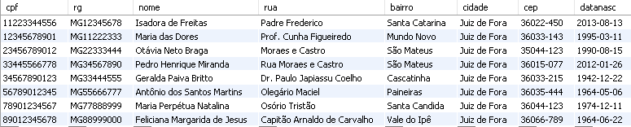

1. Recupere as informações das doenças que não possuem descrição.

select * from doenca where descricao is null;

sigma descrica is null(doenca)  


1. Recupere as informações dos hospitais situados no bairro São Mateus da cidade de Juiz de Fora.

*select * from hospital where bairro = ‘São Mateus’ AND cidade =’Juiz de Fora’;*

sigma bairro=São Mateus and cidade=Juiz de Fora(hospital)

|  |  |  |  |  |  |  |
| --- | --- | --- | --- | --- | --- | --- |
| 21583042000172 | HOSPITAL E MATERNIDADE THEREZINHA DE JESUS | R Dr Dirceu De Andrade | São Mateus | Juiz de Fora | 36025-330 | (32)4009-2277 |

1. Recupere as informações dos médicos que moram na Av. Barão do Rio Branco.

Select * from medico where rua = ‘Av. Barão do Rio Branco’;

sigma rua=Av. Barão do Rio Branco(medico)

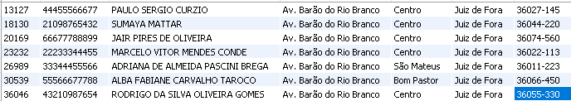

1. Recupere as informações dos pacientes que nasceram após 01/01/1990.

Select * from paciente where datanasc > "1990-01-01";  
sigma datanasc>1990-01-01(paciente)

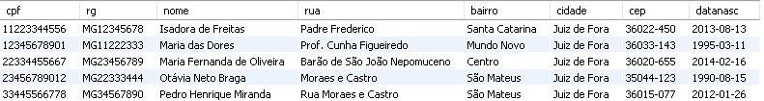

1. Recupere as informações